
Les principales adventices : Herbe aux goutteux
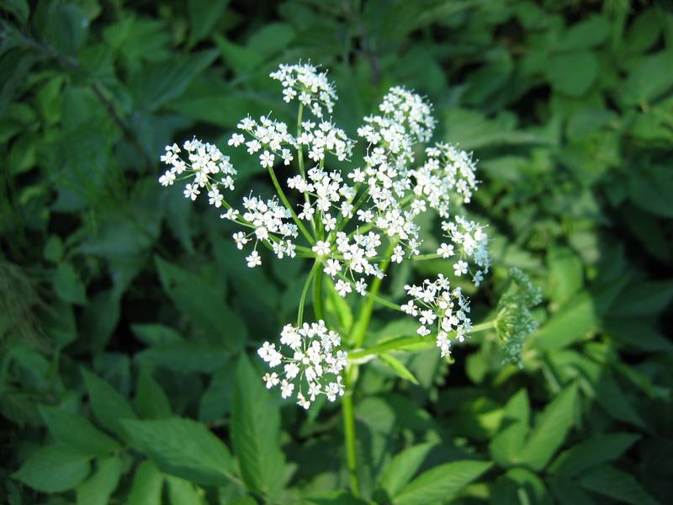
Certains d’entre vous connaissent très bien cette Herbe aux goutteux ou égopode et la recherchent pour se faire une bonne soupe. D’autres la connaissent pour sa capacité d’envahissement, elle couvre tout leur potager et est tenace, difficile à chasser définitivement.
Nom latin
Aegopodium podagrana
Autres noms

Fausse Angélique, Égopode podagraire
Famille
Apiacées

Description
Hauteur : 30 à 90 cm de haut.
Tige :
- Creuse, striée, glabre, s’enfonçant dans le sol et qui se poursuit par de fins rhizomes à odeur de carotte.
- Se fragmentant facilement, par exemple à chaque coup de bêche.
- Chaque morceau peut à nouveau donner une tige.
- D’où la difficulté de s’en débarrasser.
Feuillage :
- Les feuilles ont des folioles découpées par 3
- Les folioles sont dentées en scie de manière irrégulière et portés par un long pétiole.
Floraison : mai à septembre
Fleurs : petites, blanches groupées en ombelles
Fruits : petits akènes, allongés, ovoïdes de 2.5 à 3.5 mm
Habitat : aime les milieux ombragés riches en azote comme les lieux incultes, les jardins, les bords des chemins, les lisières forestières

Usage alimentaire
Les jeunes feuilles se consomment comme les choux et les épinards : en salade ou après une lacto fermentation. Les feuilles plus âgées se consomment en soupe en retirant le pétiole s’il est trop coriace.

Usage médicinal
Contient des Polyacétylène : falcarindiol qui est un antifongique.
Contient aussi des lectines : des molécules toxiques mais à un certain dosage, elles peuvent être très actives contre certaines maladies.
Les feuilles ont une action cicatrisante et vulnéraire appliquées crues sur une plaie avec des risques d'allergie.
La plante a une action bactéricide en général. Et est connue depuis l’antiquité pour ses propriétés de réduction de la goutte.
Les fruits auraient une action contre les rhumatismes déformants.

Revoyez les précautions d’usage sur l’utilisation des plantes médicinales.

Soyez prudent
Fiche :  2020 JDN jardins du nord.
Pour en parler sur le forum : https://www.jardins-du-nord.fr/viewtopic.php?f=53&t=13262
Photo : du net

